 TRƯỜNG ĐẠI HỌC BÁCH KHOA HÀ NỘI

**VIỆN ĐIỆN TỬ - VIỄN THÔNG**

**-----🙞🙜🕮🙞🙜-----**



BÁO CÁO

**ĐỒ ÁN THIẾT KẾ II**

**Đề tài:**

**THIẾT KẾ MẠCH ĐIỀU KHIỂN CÁC THIẾT BỊ QUA WIFI, CÓ THẺ NHỚ BACKUP LẠI CÁC THÔNG SỐ NHIỆT ĐỘ, ĐỘ ẨM , THỜI GIAN THỰC VÀ GỬI VỀ ĐIỆN THOẠI ANDROID**

|  |  |
| --- | --- |
| Giảng viên hướng dẫn | : ThS. Đinh Thị Nhung |
| Nhóm sinh viên thực hiện | : Nhóm 4 |
| 1. Vũ Phi Long | MSSV: 20132420 – Điện tử 01 K58 |
| 1. Nguyễn trọng Đức | MSSV: 20131431 – Điện tử 01 K58 |
| 1. Lê Thanh Trung Hiếu | MSSV: 20131404 – Điện tử 09 K58 |
|  | **Hà Nội 06/2017** |
|  |  |
|  |  |
|  |  |

MỤC LỤC

MỤC LỤC 2

DANH MỤC HÌNH ẢNH 3

LỜI NÓI ĐẦU 4

Phần 1: Cơ sở lý thuyết 5

1.1 Module wifi ESP8266 5

1.2 DS1307 6

1.3 DHT11 7

1.4 Module đọc thẻ nhớ Sdcard 8

1.5 Pin 3V 9

1.6 Thạch anh 32.768KHz 10

PHẦN 2 KỊCH BẢN SỬ DỤNG PHẦN MỀM 11

2.1 Các chức năng chính 11

2.1.1Chức năng đăng nhập – đăng ký 11

2.1.2 Chức năng xem thông tin các Room (I và II giống nhau – đều có 3 đèn và cảm biến nhiệt độ, độ ẩm) 12

2.1.3 Chức năng xem lịch sử: chọn room và xem chi tiết 12

2.1.4 Chức năng xem thông tin về app, logout 14

2.2 Cấu trúc thư mục 14

2.2.1 Tổng quan: 14

2.2.2 Cấu trúc thư mục 15

Phần 3: Kết luận 19

Tài liệu tham khảo 20

LỜI NÓI ĐẦU

Ngày nay, khi xã hội ngày càng tiến bộ, nhu cầu sống của con người ngày càng tăng cao, đòi hỏi sự phát triển của khoa học, kỹ thuật, công nghệ cũng phải hiện đại hóa từng ngày. Trong những năm gần đây, Internet Of Thing (IOT) là cụm từ rất nóng, với ý nghĩa rằng tất cả con người, đồ vật đều có khả năng truyền tải, trao đổi thông tin, dữ liệu qua một mạng duy nhất mà không cần đến sự tương tác trực tiếp giữa người với người, hay người với máy tính. Và IOT đang trở thành một xu thế tất yếu của thời đại. Là sinh viên điện tử truyền thông, hiểu biết và thông tin về IOT là rất cần thiết. Với đề tài được giao, chúng em đã phần nào tiếp cận với IOT, và cảm thấy đây là một điều may mắn.

Để hoàn thành được đồ án II này, nhóm em xin gửi lời cảm ơn chân thành đến:

Cô giáo hướng dẫn đề tài ThS **Đinh Thị Nhung**, thầy **Nguyễn Hữu Tuân** đã tạo nhiều điều kiện tốt nhất cho chúng em học tập và thực hành.

Các anh trên Phòng thí nghiệm viện Điện tử viễn thông – anh **Đỗ Đăng Hưởng** và **Đặng Anh Thắng** đã giúp đỡ chúng em hết sức và nhiệt tình.

Trong quá trình hoàn thành đồ án này, nhóm chúng em cũng có những sai sót, khuyết điểm, rất mong thầy cô và các anh thông cảm và góp ý giúp chúng em tiến bộ hơn. Chúng em xin chân thành cảm ơn.

Phần 1: Cơ sở lý thuyết

## 1.1 Module wifi ESP8266

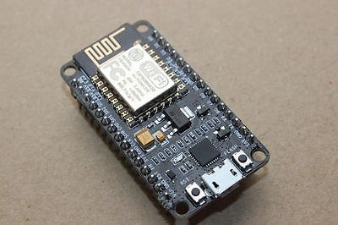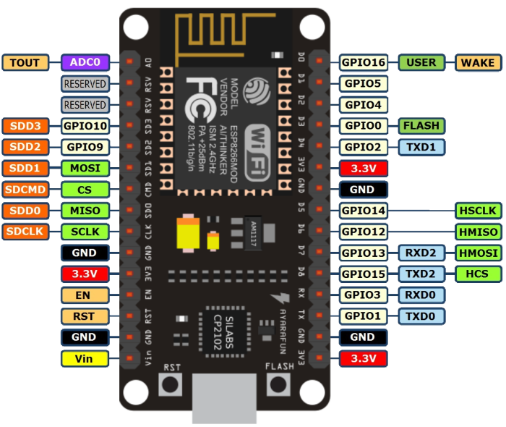

Hình 1.1 : Module ESP8266 nodeMCU

**+Chức năng:**

- Kit RF thu phát Wifi ESP8266 NodeMCU là kit phát triển dựa trên nền chip Wifi SoC ESP8266 với thiết kế dễ sử dụng và đặc biệt là có thể sử dụng trực tiếp trình biên dịch của Arduino để lập trình và nạp code, điều này khiến việc sử dụng và lập trình các ứng dụng trên ESP8266 trở nên rất đơn giản.   
- Kit RF thu phát Wifi ESP8266 NodeMCU được dùng cho các ứng dụng cần kết nối, thu thập dữ liệu và điều khiển qua sóng Wifi, đặc biệt là các ứng dụng liên quan đến IoT.   
- Kit RF thu phát Wifi ESP8266 NodeMCU sử dụng chip nạp và giao tiếp UART mới và ổn định nhất là CP2102 có khả năng tự nhận Driver trên tất cả các hệ điều hành Window và Linux, đây là phiên bản cải tiến từ dòng sử dụng IC nạp và giao tiếp UART giá rẻ kém ổn định CH340.

**+Thông số kĩ thuật :**

- IC chính: ESP8266 Wifi SoC.   
- Phiên bản firmware: Node MCU.   
- Chip nạp và giao tiếp UART: CP2102.   
- GPIO tương thích hoàn toàn với firmware - Node MCU.   
- Cấp nguồn: 5VDC MicroUSB hoặc Vin.   
- GIPO giao tiếp mức 3.3VDC   
- Tích hợp Led báo trạng thái, nút Reset, Flash.   
- Tương thích hoàn toàn với trình biên dịch Arduino.

## 1.2 DS1307

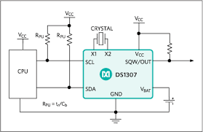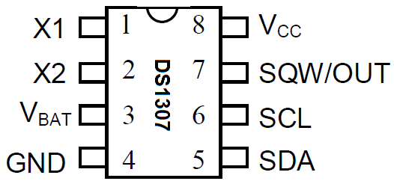

Hình 1.2: sơ đồ nguyên lí

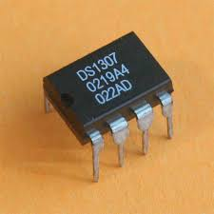

Hình 1.3 : Hình ảnh thực tế DS1307

**+Chức năng:**

-Dùng trong mạch thời gian thực  
-Dùng trong các mạch điện phát hiện mất điện và tự động chuyển sang cung cấp điện áp  
dự phòng

**+Thông số kĩ thuật**:

-Dòng điện áp từ 4,5-5V

-Dòng ddieejn1,5mA

-Tần số 100kHz

-Dải nhiệt 0-70 độ

-Đóng goi SPO8

## 1.3 DHT11

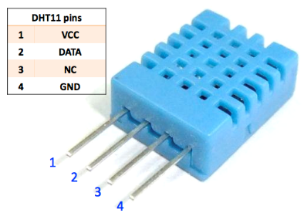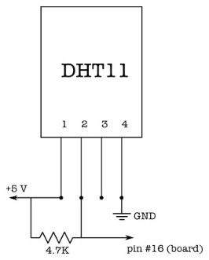

Hình 1.4: DHT11

+Chức năng:

-Ứng dụng trong mạch đo nhiệt độ, độ ẩm.

+Thông số kỹ thuật:

- Phạm vi đo độ ẩm: 20%-95% và Sai số: + - 5%.  
- Phạm vi đo nhiệt độ: 0 -50 °C và sai số:  2 °C.  
- Điện áp hoạt động: 3.3V-5V.   
- Kích thước PCB: 3,2cm x 1.4cm.  
- Trọng lượng: 8g.

## 1.4 Module đọc thẻ nhớ Sdcard

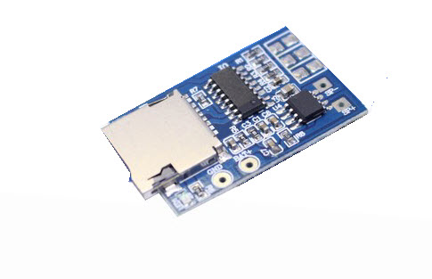

Hình 1.5: Module đọc thẻ nhớ Sdcard

**+Chức năng:**

Hỗ trợ thẻ nhớ  
     MicroSD <=2G  
     Micro SDHC <=32G

**+Thông số kỹ thuật:**

- Điện áp hoạt động: 4.5-5V.  
- Điện áp giao tiếp: 4.5-5V.  
- Thứ tự chân GND-3.3-5-CS-MOSI-SCK-MISO-GND  
- Kích thước: 4.4cm * 3.4cm

## 1.5 Pin 3V

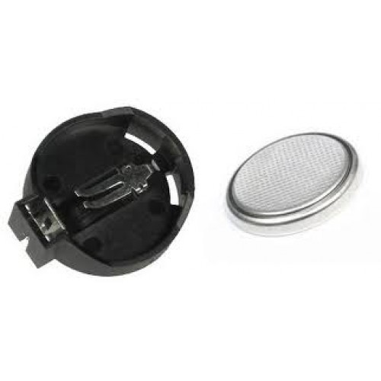

Hình 1.6: Pin

**+Chức năng:**

- Dùng trong các mạch điện tử, pin điều khiển

**+Thông số kỹ thuật:**

- Điện áp: 3V  
- Đường Kính: 12mm  
- Chiều Dầy: 2.0mm  
- Kiểu Chân: 5.08mm

## 1.6 Thạch anh 32.768KHz

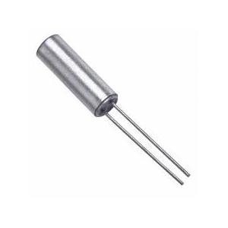

Hình 1.7: Thạch anh

**+Chức năng:**

- Thạch anh là bộ dao động khá ổn định để tạo tần số dao động cho vi điều khiển

PHẦN 2 KỊCH BẢN SỬ DỤNG PHẦN MỀM

## 2.1 Các chức năng chính

2.1.1Chức năng đăng nhập – đăng ký

Tạo 1 mock server (server giả để test)

Có thể dùng gmail, facebook để đăng ký nhanh hoặc đăng ký bằng mail bình thường

Nút hình con mắt giúp hiển thị password

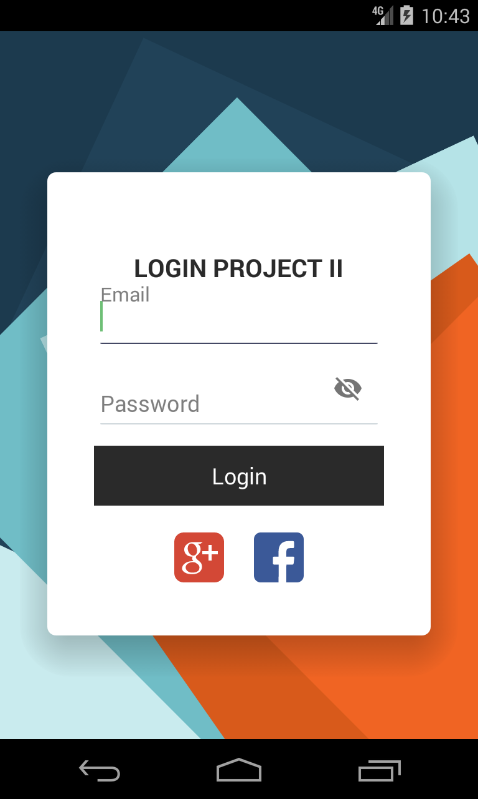

Hình 2.1: Chức năng đăng nhập – đăng ký

### 2.1.2 Chức năng xem thông tin các Room (I và II giống nhau – đều có 3 đèn và cảm biến nhiệt độ, độ ẩm)

Thông số trong 1 phòng bao gồm: trạng thái 3 đèn, nhiệt độ hiện tại, độ ẩm hiện tại, nhiệt độ ngưỡng, độ ẩm ngưỡng người dùng có thể tùy chỉnh

Ngoài ra còn có mục đồ thị để xem thống kê

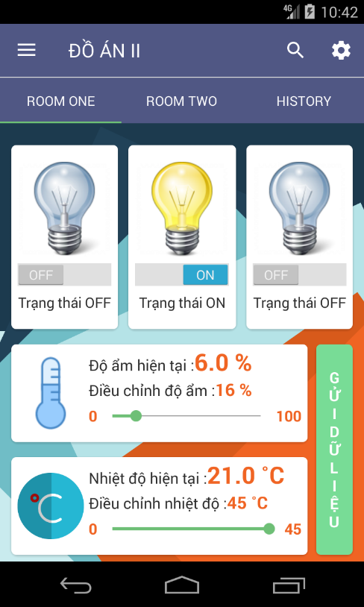 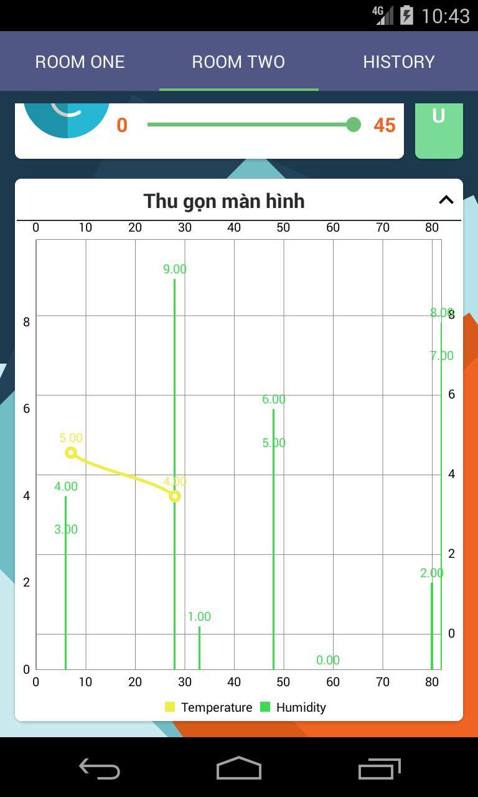

Hình 2.2: Chức năng xem thông tin các room

### 2.1.3 Chức năng xem lịch sử: chọn room và xem chi tiết

Chi tiết lịch sử: gồm các thẻ lưu giá trị: ngày, giá trị 3 đèn, nhiệt độ, độ ẩm và 2 ngưỡng tương ứng

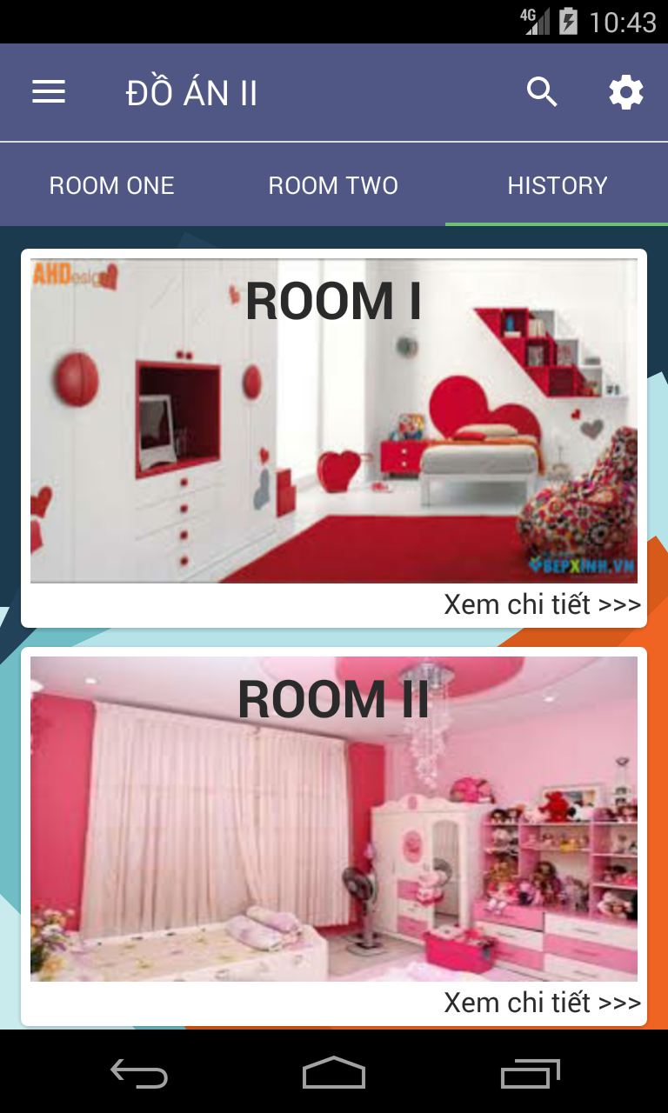 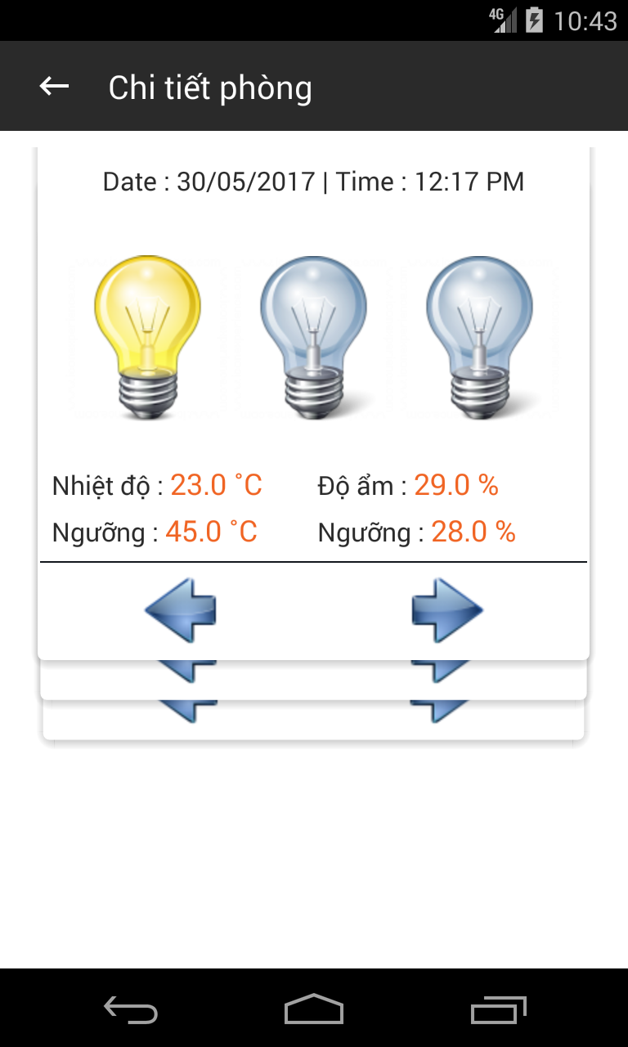

HÌnh 2.3: Chức năng xem lịch sử và room chi tiết

### 2.1.4 Chức năng xem thông tin về app, logout

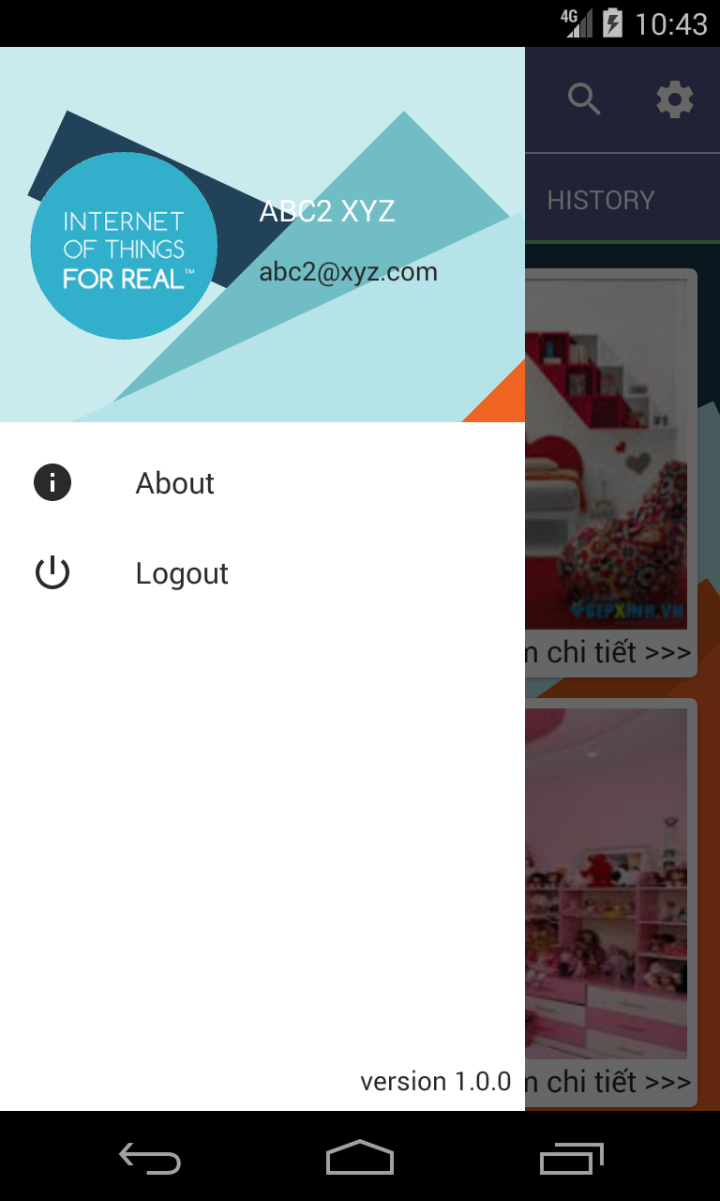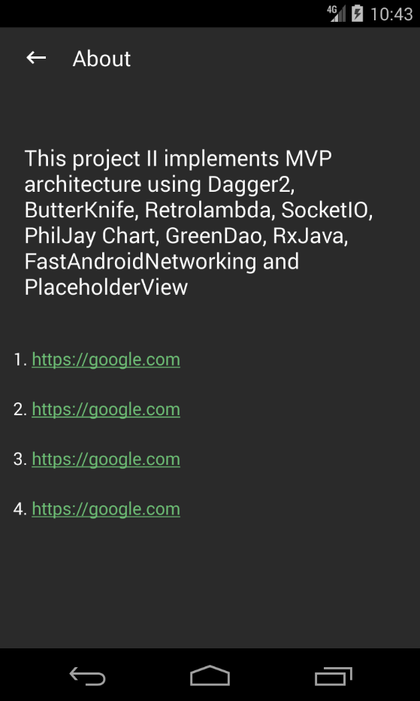  
Hình 2.4: Chức năng xem thông tin về app

## 2.2 Cấu trúc thư mục

### 2.2.1 Tổng quan:

Dựa theo cấu trúc MVP và cách tổ chức code theo SOLID

- Mô hình MVP trong Android được hiểu là

* + - Model tổ chức business logic của ứng dụng. Nó kiểm soát như thế nào dữ liệu có thể được tạo ra, lưu trữ, và sửa đổi.
    - View là một giao diện thụ động hiển thị dữ liệu và các tuyến đường hành động dùng cho Presenter.
    - Presenter đóng vai trò như người trung gian. Nó lấy dữ liệu từ Model và cho thấy nó trong các View. Nó cũng xử lý hành động người dùng mong muốn được nó bằng các View.

- SOLID là 5 định luật giúp code dễ dàng bảo trì, nâng cấp cũng như tái sử dụng code được tốt hơn

Trong bài đặc biệt dựa theo mô hình MVP và định luật thứ 5 của SOLID – Dependence Injection cực kỳ phổ biến, đồng thời là rất nhiều tool hữu dụng cho lập trình viên Android trong 1 năm trở lại đây như:

* + - + RetroLambda: tổ chức code được gọn gàng hơn
    - + Butter Knife: được sử dụng để khai báo khi Bind các View cũng như các sự kiện OnListener thay cho code cũ dài ngoằng và nhàm chám
    - + Dagger2: là một dependency injector, khác với các dependency injector dành cho việc triển khai ứng dụng Enterprise như Spring IoC hay JavaEE CDI, Dagger được thiết kế cho các thiết bị low-end, nhỏ gọn nhưng vẫn đầy đủ tính năng.
    - + RxJava/RxAndroid: là thư viện hỗ trợ cho Reactive Programming trên Java và Android. Reactive Programming tập trung vào đồng bộ dữ liệu, là kết hợp tốt nhất từ các pattern Observer, Iterator và ngôn ngữ lập trình hàm chứ không phải lập trình hướng đối tượng. Dễ dàng thay thế cho AsyncTask và các tác vụ không đồng bộ khác với tốc độ nhanh hơn rất nhiều lần
    - + GreenDAO: là một thư viện mã nguồn mở giúp làm việc với SQLite một cách hiệu quả trong Android, với tốc độ thực thi nhanh gấp nhiều lần. Nó là đối tượng Java cho cơ sở dữ liệu (thường được gọi là ORM)
    - + Fast-AndroidNetworking: cùng với Volley, Retrofit là những thư viện giúp truy vấn Web Service nhanh hơn rất nhiều lần so với dùng AsyncTask thông thường. Đặc biệt thư viện này kết hợp rất tốt cùng với RxJava/RxAndroid
    - + PlaceHolderView: thư viện giống List View và Recycler View nhưng được custom và được xây dựng với rất nhiều animation.

- Bên cạnh đó là tạo server thông qua NodeJS và 1 server mock (giả dữ liệu) dùng để test việc đăng nhập vào hệ thống. Việc đăng ký 1 server mock có thể thực hiện dễ dàng trên <http://www.mocky.io/> mà không cần tốn công tự xây dựng 1 server riêng.

### 2.2.2 Cấu trúc thư mục

Tổng quát về thư mục trong App

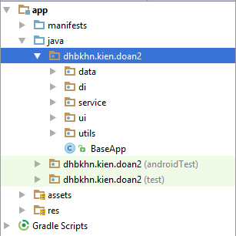

a. Thư mục data: Ứng với phần Model trong mô hình MVP

Thư mục này chứa các API giúp làm việc độc lập với View, được dẫn đường thông qua Presenter. Trong thư mục này chứa các API như: dbHelper (API truy vấn đến cơ sở dữ liệu Local SQLite), dbPreference (API truy vấn đến SharePreference), dbNetwork (API truy vấn đến Server Mock) và dbRealtime (truy vấn đến Server NodeJS để giao tiếp với ESP)

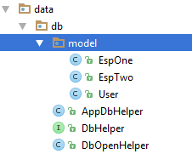 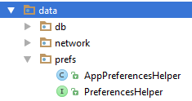

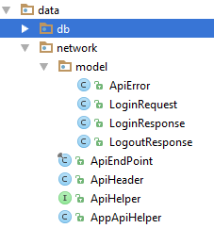 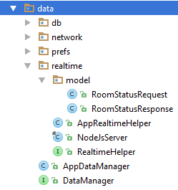

b. Thư mục ‘di’ chứa các Custom Annotation cũng như các Component và Module phục vụ cho việc Dependency Injection theo SOLID

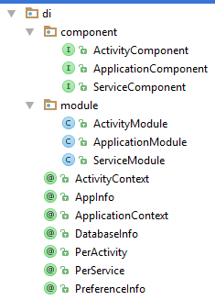

c. Thư mục ‘ui’ chứa các phần giao diện, mỗi 1 giao diện (activity, fragment, custom view) được tạo bởi 3 thành phần theo MVP, và kế thừa từ ‘base’

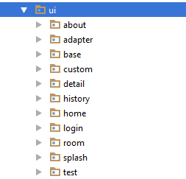 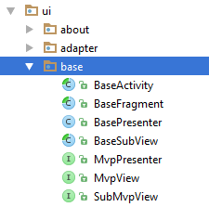

d. Thư mục utils chứa các cài đặt chung giúp cho việc theo dõi, bảo trì code được dễ dàng hơn

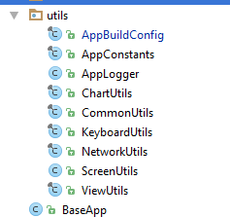

Phần 3: Kết luận

Sản phẩm cuối cùng hoàn thiện, đã thực hiện được chức năng cơ bản điều khiển đen led thông qua wifi, đo các thông số nhiệt độ, đọ ẩm, backup thông qua wifi và gửi về app trên điệt thoại android. Tuy nhiên còn thiếu ổn định khi đồng bộ dữ liệu từ máy chủ ảo và app. Quá trình thực hiện đồ án, các anh trên phòng thí nghiệm đã trực tiếp giúp chúng em rất nhiều để chúng em hiểu và giảm thiểu sai sót.

Qua đồ án II, chúng em đã có thêm nhiều kiến thức, hiểu biết thêm về quy trình tạo ra một sản phẩm mạch hoàn chỉnh. Chúng em xin chân thành cảm ơn cô **Đinh Thị Nhung** cùng các anh trên Phòng thí nghiệm viện điện tử viễn thông đã quan tâm, chỉ bảo tận tình giúp chúng em hoàn thành đồ án này.

Tài liệu tham khảo

[1] [www.alldatasheet.com/Nuc140ve3cn](http://www.alldatasheet.com/Nuc140ve3cn)

[2] arduino.vn/tags/esp8266

[3] tailieu.vn

[4] mualinhkien.vn